Вт. Янв 21st, 2025 **20:41:31**

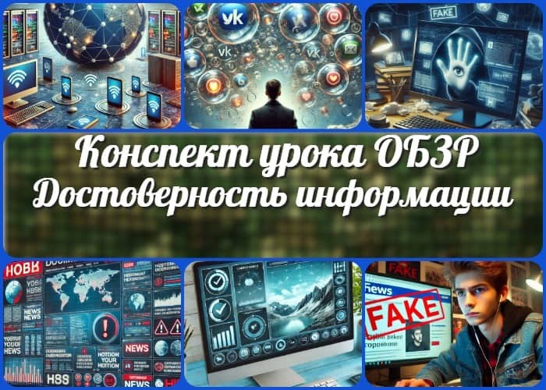

[**Новые УРОКИ**](https://newuroki.net/)

Новый сайт от проекта UROKI.NET. Конспекты уроков, классные часы, сценарии школьных праздников. Всё для учителя - всё бесплатно!

[**11 КЛАСС**](https://newuroki.net/category/konspekty-urokov-dlya-uchitelya/osnovy-bezopasnosti-i-zashhity-rodiny/11-klass-obzr/)[**ОБЗР**](https://newuroki.net/category/konspekty-urokov-dlya-uchitelya/osnovy-bezopasnosti-i-zashhity-rodiny/)

**Поиск**

**Поиск**

Достоверность информации — конспект урока

**Автор** [**Глеб Беломедведев**](https://newuroki.net/author/gleb/)

**ИНТЕРЕСНОЕ**

⬧ ЯНВ 21, 2025  [#безопасность](https://newuroki.net/tag/bezopasnost/), [#видео](https://newuroki.net/tag/video/), [#интеллект-карта](https://newuroki.net/tag/intellekt-karta/), [#интересные](https://newuroki.net/tag/interesnye-fakty/)

[факты](https://newuroki.net/tag/interesnye-fakty/), [#Интернет](https://newuroki.net/tag/internet/), [#информация](https://newuroki.net/tag/informaciya/), [#карта памяти](https://newuroki.net/tag/karta-pamyati/), [#кроссворд](https://newuroki.net/tag/krossvord/), [#ложь](https://newuroki.net/tag/lozh/), [#манипу ляция](https://newuroki.net/tag/manipulyaciya/), [#ментальная карта](https://newuroki.net/tag/mentalnaya-karta/), [#метод](https://newuroki.net/tag/metod/), [#навык](https://newuroki.net/tag/navyk/), [#навыки](https://newuroki.net/tag/navyki/), [#облако слов](https://newuroki.net/tag/oblako-slov/),

|  |  |
| --- | --- |
| **КОНСПЕКТЫ УРОКОВ** |  |
| [Конспекты у роков для](https://newuroki.net/category/konspekty-urokov-dlya-uchitelya/) [у чителя](https://newuroki.net/category/konspekty-urokov-dlya-uchitelya/)  [Алгебра](https://newuroki.net/category/konspekty-urokov-dlya-uchitelya/algebra/) [Английский язык](https://newuroki.net/category/konspekty-urokov-dlya-uchitelya/anglijskij-jazyk/)  [Астрономия](https://newuroki.net/category/konspekty-urokov-dlya-uchitelya/astronomija/) [10 класс](https://newuroki.net/category/konspekty-urokov-dlya-uchitelya/astronomija/10-klass-astronomiya/)  [Библиотека](https://newuroki.net/category/konspekty-urokov-dlya-uchitelya/biblioteka/)  [Биология](https://newuroki.net/category/konspekty-urokov-dlya-uchitelya/biologija/)   1. [класс](https://newuroki.net/category/konspekty-urokov-dlya-uchitelya/biologija/5-klass-biologija/) 2. [класс](https://newuroki.net/category/konspekty-urokov-dlya-uchitelya/biologija/6-klass-biologija/) 3. [класс](https://newuroki.net/category/konspekty-urokov-dlya-uchitelya/biologija/7-klass-biologija/) 4. [класс](https://newuroki.net/category/konspekty-urokov-dlya-uchitelya/biologija/8-klass-biologija/)   [География](https://newuroki.net/category/konspekty-urokov-dlya-uchitelya/geografija/)   1. [класс](https://newuroki.net/category/konspekty-urokov-dlya-uchitelya/geografija/5-klass/) 2. [класс](https://newuroki.net/category/konspekty-urokov-dlya-uchitelya/geografija/6-klass/) 3. [класс](https://newuroki.net/category/konspekty-urokov-dlya-uchitelya/geografija/7-klass/) 4. [класс](https://newuroki.net/category/konspekty-urokov-dlya-uchitelya/geografija/8-klass/) 5. [класс](https://newuroki.net/category/konspekty-urokov-dlya-uchitelya/geografija/9-klass/) 6. [класс](https://newuroki.net/category/konspekty-urokov-dlya-uchitelya/geografija/10-klass/) [Геометрия](https://newuroki.net/category/konspekty-urokov-dlya-uchitelya/geometrija/)   [Директору и завучу](https://newuroki.net/category/konspekty-urokov-dlya-uchitelya/direktoru-i-zavuchu-shkoly/) [школы](https://newuroki.net/category/konspekty-urokov-dlya-uchitelya/direktoru-i-zavuchu-shkoly/)  [Должностные](https://newuroki.net/category/konspekty-urokov-dlya-uchitelya/direktoru-i-zavuchu-shkoly/dolzhnostnye-instrukcii/) [инстру кции](https://newuroki.net/category/konspekty-urokov-dlya-uchitelya/direktoru-i-zavuchu-shkoly/dolzhnostnye-instrukcii/)  [ИЗО](https://newuroki.net/category/konspekty-urokov-dlya-uchitelya/izobrazitelnoe-iskusstvo/)  [Информатика](https://newuroki.net/category/konspekty-urokov-dlya-uchitelya/informatika/) | |

[#опасность](https://newuroki.net/tag/opasnost/), [#полезные советы](https://newuroki.net/tag/poleznye-sovety/), [#правда](https://newuroki.net/tag/pravda/), [#презентация](https://newuroki.net/tag/prezentaciya/), [#рабочий лист](https://newuroki.net/tag/rabochij-list/), [#таблица](https://newuroki.net/tag/tablica/), [#тесты](https://newuroki.net/tag/testy/), [#технологическая карта](https://newuroki.net/tag/tehnologicheskaya-karta/), [#фейк](https://newuroki.net/tag/fejk/), [#цели](https://newuroki.net/tag/celi/), [#чек-лист](https://newuroki.net/tag/chek-list/)  19 фото 

Время прочтения: 39 минут(ы)

**Содержание** [Скрыть]

1. Достоверность информации в цифровой среде — конспект урока ОБЗР (Основы безопасности и защиты Родины)
2. Вступление
3. Выберите похожие названия
4. Возраст учеников
5. Класс
6. Календарно-тематическое планирование
7. Модуль
8. УМК (Учебно-методический комплекс)
9. Учебник
10. Дата проведения
11. Длительность
12. Вид



***В эпоху, когда каждый школьник имеет в кармане доступ к океану информации, мы сталкиваемся с парадоксальной ситуацией: чем больше информации, тем сложнее найти правду. Этот конспект урока – не просто методический материал, а практическое***

***руководство по выживанию ученика в современном информационном пространстве. В комплект входят: технологическая карта, интерактивная презентация, тестовые задания, рабочие листы для учащихся, кроссворд по теме и набор***

***практических кейсов для разбора на занятии.***

[История](https://newuroki.net/category/konspekty-urokov-dlya-uchitelya/istorija/)

[Классный](https://newuroki.net/category/konspekty-urokov-dlya-uchitelya/klassnyj-rukovoditel/)

[ру ководитель](https://newuroki.net/category/konspekty-urokov-dlya-uchitelya/klassnyj-rukovoditel/)

1. [класс](https://newuroki.net/category/konspekty-urokov-dlya-uchitelya/klassnyj-rukovoditel/5-klass-klassnye-chasy/)
2. [класс](https://newuroki.net/category/konspekty-urokov-dlya-uchitelya/klassnyj-rukovoditel/6-klass-klassnye-chasy/)
3. [класс](https://newuroki.net/category/konspekty-urokov-dlya-uchitelya/klassnyj-rukovoditel/7-klass-klassnye-chasy/)
4. [класс](https://newuroki.net/category/konspekty-urokov-dlya-uchitelya/klassnyj-rukovoditel/8-klass-klassnye-chasy/)
5. [класс](https://newuroki.net/category/konspekty-urokov-dlya-uchitelya/klassnyj-rukovoditel/9-klass-klassnye-chasy/)
6. [класс](https://newuroki.net/category/konspekty-urokov-dlya-uchitelya/klassnyj-rukovoditel/10-klass-klassnye-chasy/)
7. [класс](https://newuroki.net/category/konspekty-urokov-dlya-uchitelya/klassnyj-rukovoditel/11-klass-klassnye-chasy/)

[Профориентационн](https://newuroki.net/category/konspekty-urokov-dlya-uchitelya/klassnyj-rukovoditel/proforientacionnye-uroki/) [ые у роки](https://newuroki.net/category/konspekty-urokov-dlya-uchitelya/klassnyj-rukovoditel/proforientacionnye-uroki/)

[Математика](https://newuroki.net/category/konspekty-urokov-dlya-uchitelya/matematika/) [Музыка](https://newuroki.net/category/konspekty-urokov-dlya-uchitelya/muzyka/) [Начальная школа](https://newuroki.net/category/konspekty-urokov-dlya-uchitelya/nachalnaja-shkola/) [ОБЗР](https://newuroki.net/category/konspekty-urokov-dlya-uchitelya/osnovy-bezopasnosti-i-zashhity-rodiny/)

1. [класс](https://newuroki.net/category/konspekty-urokov-dlya-uchitelya/osnovy-bezopasnosti-i-zashhity-rodiny/8-klass-obzr/)
2. [класс](https://newuroki.net/category/konspekty-urokov-dlya-uchitelya/osnovy-bezopasnosti-i-zashhity-rodiny/9-klass-obzr/)
3. [класс](https://newuroki.net/category/konspekty-urokov-dlya-uchitelya/osnovy-bezopasnosti-i-zashhity-rodiny/10-klass-obzr/)
4. [класс](https://newuroki.net/category/konspekty-urokov-dlya-uchitelya/osnovy-bezopasnosti-i-zashhity-rodiny/11-klass-obzr/) [Обществознание](https://newuroki.net/category/konspekty-urokov-dlya-uchitelya/obshhestvoznanie/) [Право](https://newuroki.net/category/konspekty-urokov-dlya-uchitelya/pravo/) [Психология](https://newuroki.net/category/konspekty-urokov-dlya-uchitelya/psihologiya/)

[Русская литерату ра](https://newuroki.net/category/konspekty-urokov-dlya-uchitelya/russkaja-literatura/) [Русский язык](https://newuroki.net/category/konspekty-urokov-dlya-uchitelya/russkij-jazyk/) [Технология (Труды)](https://newuroki.net/category/konspekty-urokov-dlya-uchitelya/tehnologija-trudy/) [Физика](https://newuroki.net/category/konspekty-urokov-dlya-uchitelya/fizika/)

[Физкульту ра](https://newuroki.net/category/konspekty-urokov-dlya-uchitelya/fizkultura/) [Химия](https://newuroki.net/category/konspekty-urokov-dlya-uchitelya/himija/) [Экология](https://newuroki.net/category/konspekty-urokov-dlya-uchitelya/ekologiya/) [Экономика](https://newuroki.net/category/konspekty-urokov-dlya-uchitelya/ekonomika/)

[Копилка учителя](https://newuroki.net/category/kopilka-uchitelja/)

[Сценарии школьных](https://newuroki.net/category/scenarii-shkolnyh-prazdnikov/) [праздников](https://newuroki.net/category/scenarii-shkolnyh-prazdnikov/)

1. Тип
2. Форма проведения
3. Цель
4. Задачи
5. Универсальные учебные действия (УУД)
6. Методические приёмы, педагогические методы, технологии обучения
7. Ожидаемые результаты
8. Предварительная работа педагога
9. Оборудование и оформление кабинета
10. Ход занятия / Ход мероприятия
    1. Организационный момент
    2. Актуализация усвоенных знаний
    3. Вступительное слово учителя 23 Основная часть
    4. Информационная среда и её особенности
    5. Феномен «информационного пузыря»
    6. Манипулятивные технологии в цифровой среде
    7. Фейковая информация: распознавание и противодействие
    8. Инструменты проверки достоверности информации
    9. Практические навыки информационной безопасности
11. Рефлексия
12. Заключение
13. Домашнее задание
14. Технологическая карта
15. Смотреть видео по теме
16. Полезные советы учителю
17. Чек-лист педагога
18. Карта памяти для учеников
19. Кроссворд
20. Тесты
21. Интересные факты для занятия
22. Интеллект-карта
23. Облако слов
24. Презентация
25. БОНУС: Рабочий лист
26. Список источников и использованной литературы

**Достоверность информации в цифровой среде — конспект урока ОБЗР (Основы безопасности и защиты Родины)**

**Вступление**

**ИНТЕРЕСНОЕ**

**Выберите похожие названия**

Методическая разработка: «Критическое мышление в цифровую эпоху» Интегрированное занятие: «Информационная гигиена современного человека» Практикум: «Распознавание дезинформации в социальных сетях»

Открытый урок: «Основы информационной безопасности в современном мире»

# Возраст учеников

16-17 лет

# Класс

[11 класс](https://newuroki.net/category/konspekty-urokov-dlya-uchitelya/osnovy-bezopasnosti-i-zashhity-rodiny/11-klass-obzr/)

# Календарно-тематическое планирование

[КТП по ОБЗР 11 класс](https://newuroki.net/konspekty-urokov-dlya-uchitelya/osnovy-bezopasnosti-i-zashhity-rodiny/ktp-po-obzr-11-klass/)

# Модуль

Модуль № 10 «Безопасность в информационном пространстве»

# УМК (Учебно-методический комплекс)

[укажите название своего УМК по которому Вы работаете]

# Учебник

[укажите название своего учебника]

# Дата проведения

[укажите дату проведения]

# Длительность

90 минут (2 академических часа)

# Вид

Комбинированный

# Тип

Освоение новых знаний и формирование практических умений

# Форма проведения

Интерактивное занятие с элементами практической работы

# Цель

Формирование у обучающихся навыков критического анализа информации и противодействия информационным угрозам в цифровой среде

# Задачи

**Обучающая:** Сформировать понимание механизмов распространения недостоверных сведений и способов их выявления

**Развивающая:** Развить навыки критического мышления и анализа информационных источников

**Воспитательная:** Воспитать ответственное отношение к потреблению и распространению сведений

[**Универсальные учебные действия (УУД)**](https://newuroki.net/kopilka-uchitelja/universalnye-uchebnye-dejstviya/)

**Личностные УУД:** Формирование ответственного отношения к информационной безопасности личности и общества

**Регулятивные УУД:** Развитие умения планировать и осуществлять поиск **Познавательные УУД:** Освоение методов проверки достоверности новостей **Коммуникативные УУД:** Развитие навыков эффективного взаимодействия в электронной среде

**Метапредметные УУД:** Формирование системного подхода к оценке угроз

# Методические приёмы, педагогические методы, технологии обучения

[Метод кейс-анализа](https://newuroki.net/kopilka-uchitelja/metod-kejsov-na-uroke/)

Интерактивное моделирование ситуаций [Технология развития критического мышления](https://newuroki.net/kopilka-uchitelja/kriticheskoe-myshlenie-na-uroke/)

Практический анализ информационных материалов Проблемное обучение

[Групповая работа](https://newuroki.net/kopilka-uchitelja/rabota-v-gruppah-na-uroke/)

# Ожидаемые результаты

**Личностные:** Формирование информационной культуры и критического мышления **Метапредметные:** Развитие способности к самостоятельному поиску и верификации фактов

**Предметные:** Освоение практических навыков выявления недостоверных сведений

# Предварительная работа педагога

Подготовка презентации Разработка рабочих листов

Создание технологической и интеллект-карты Написание кейсов для анализа

Разработка тестовых заданий

Составление кроссворда, облака слов, тестов Поиск видеоуроков и видероликов

# Оборудование и оформление кабинета

Компьютер с доступом в интернет Проектор и экран

Раздаточный материал для практической работы Карточки с заданиями для групповой работы Доска и маркеры

# Ход занятия / Ход мероприятия

## Организационный момент

Добрый день, одиннадцатиклассники!

Проверьте, все ли готовы к занятию, все ли взяли с собой необходимые материалы — тетрадь, учебник, ручку.

Как обычно, нам предстоит не только работать с теорией, но и провести несколько практических упражнений, поэтому убедитесь, что у вас есть ручки и тетради для записи.

Дежурные, пожалуйста, подготовьте проекционный экран, чтобы мы могли начать работу с презентацией.

Проверим, кто у нас отсутствует на занятии. Староста — доложи об отсутствующих.

Напоминаю о правилах поведения: уважение к одноклассникам, дисциплина, активность в обсуждениях и заданиях. Мы будем работать в группах, поэтому важно проявлять внимание и сотрудничество.

Прошу всех отключить мобильные телефоны или перевести их в беззвучный режим на время занятия, чтобы ничто не отвлекало вас.

Давайте создадим положительный настрой для работы! Мы будем изучать интересную тему, которая будет полезна каждому из вас в жизни и поможет разобраться в мире информации.

Ну что, настроены на работу? Начнем!

## Актуализация усвоенных знаний

Друзья, давайте вспомним, что мы изучали на прошлом занятии. Тема была достаточно актуальная и важная — «[Опасности, связанные с коммуникацией в циф ровой среде](https://newuroki.net/konspekty-urokov-dlya-uchitelya/osnovy-bezopasnosti-i-zashhity-rodiny/opasnosti-s-kommunikaciej-konspekt-uroka/)» .

Кто помнит, какие поведенческие опасности могут встречаться в интернете? Подумайте, какие действия или проявления способны быть опасными для нас в сети?

*(Даю время на размышления).*

Верно, мы обсуждали такие проблемы, как кибербуллинг, когда люди подвергаются

оскорблениям и травле через интернет. Кто помнит, какие способы защиты существуют от таких угроз?

Вспоминаем также, что такое цифровой след. Чем он опасен? Как ваши действия в сети способны оставить след, который будет с вами на долгое время?

Ещё мы говорили о деструктивных сообществах и как важно уметь распознавать такие группы. Почему они могут быть опасными? Какую угрозу они представляют?

И, наконец, мы обсуждали, как противодействовать манипуляциям в цифровой среде. Как вы думаете, почему так важно уметь распознавать манипуляции? Как это помогает защищать себя в интернете?

*(Даю возможность учащимся отвечать, сопровождая их ответы пояснениями, если необходимо).*

## Вступительное слово учителя

Итак, мы переходим к новой теме. Сегодня мы будем говорить о крайне актуальном вопросе, который касается всех нас, особенно в эпоху, когда мы ежедневно взаимодействуем с огромными объемами информации.

#### Тема нашего урока: «Достоверность информации в цифровой среде».

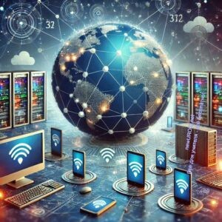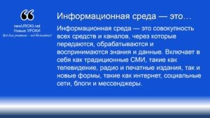



Цитата:

***«Легко попасть в ловушку мнений, если не настроить себя на критическое восприятие каждого сообщения.»***

— И.И. Дорошевич***, 1962–н.в., эксперт по кибербезопасности***



Информационная среда — это ***совокупность всех средств и каналов, через которые передаются, обрабатываются и воспринимаются знания и данные. Включает в себя как традиционные СМИ, такие как телевидение, радио и печатные издания, так и новые формы, такие как интернет, социальные***

***сети, блоги и мессенджеры.***

Запишите её, пожалуйста, в тетрадь. Достоверность информации — это важнейший аспект, который влияет на то, какие решения мы принимаем, на какие ресурсы опираемся в повседневной жизни. В условиях цифрового мира, где информация распространяется мгновенно и порой без контроля, каждый из нас должен уметь отличать правду от лжи, факты от манипуляций.

Сегодня мы не только поговорим о том, как проверять данные, но и разберемся, почему это так важно. Мы научимся распознавать фейковые новости, узнаем, какие механизмы используются для распространения недостоверных сведений, и что делать, чтобы минимизировать риски от этих угроз.

Я постараюсь дать вам инструменты, которые помогут вам стать более осведомленными и уверенными в мире информации, где так легко заблудиться. Итак, давайте начнем!

# Основная часть

*Иллюстративное фото / newUROKI.net*

## Информационная среда и её особенности

### Определение современной информационной среды

*Определение*

Важно отметить, что информационная среда меняется с каждым годом, наращивая объемы и разнообразие контента. В современном мире мы ежедневно получаем огромное количество сообщений: от новостей до личных сообщений и рекламных предложений. Эта среда оказывает влияние на наше восприятие реальности и формирование мнений. Наша задача — научиться ориентироваться в этом потоке и различать, где правда, а где манипуляции.

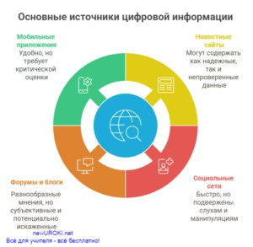

### Основные источники цифровой информации

Цифровая среда предоставляет нам множество различных ресурсов, через которые мы можем получать новости и знания.

#### Среди них можно выделить:

**Новостные сайты и порталы** — онлайн-ресурсы, которые публикуют актуальные события. Однако важно помнить, что даже крупные и известные издания могут публиковать непроверенные сведения.

**Социальные сети** — ВКонтакте, Телеграм, Одноклассники и другие платформы, где мы получаем информацию как от официальных ресурсов, так и от простых пользователей. Это может быть как полезным, так и опасным, так как часто в

соцсетях распространяются слухи, фейки и манипуляции.

**Форумы и блоги** — это пространства для общения, обмена мнениями и обсуждения различных тем. Но здесь часто бывают и субъективные точки зрения, и недостоверные сведения.

**Мобильные приложения** — новостные ленты в приложениях, уведомления на телефоне, рекламные объявления и прочее. Важно учитывать, что не все из них обеспечивают проверку достоверности распространяемого материала.

*Инфографика / newUROKI.net*

### Характеристики достоверной и недостоверной информации

Чтобы научиться отличать правду от вымысла, важно понимать, какие характеристики присущи различным типам данных.

#### Достоверная информация:

**Подтверждаемость** — данные, которые могут быть проверены несколькими источниками, являются более надежными.

**Прозрачность источника** — если ресурс четко обозначен, это помогает оценить его объективность. Например, признанные СМИ и экспертные мнения вызывают больше доверия.

**Соответствие фактам** — факты, изложенные в контексте, который соответствует реальности, а не манипулирует фактами или их интерпретацией.

**Обоснованность** — использование фактов, статистики, данных, на которых строится заявление.

#### Недостоверная информация:

**Отсутствие первоисточников или их анонимность** — когда нельзя точно определить, откуда сведения пришли, это вызывает сомнения.



**Противоречивость** — если утверждение не совпадает с другими известными фактами или логически не выдерживает критики.

**Провокационные заголовки и эмоции** — частое использование преувеличенных фраз, сенсационных заголовков с целью привлечь внимание и вызвать эмоциональную реакцию без учета реальности.

**Манипуляции и фейки** — искажение фактов с целью воздействия на мнение аудитории. Важно отметить, что фейки могут выглядеть очень правдоподобно и быть подкреплены «фактическими» материалами, но при детальном анализе оказывается, что они являются вымышленными или перевернутыми фактами.

### Критерии оценки надежности источников

Для того чтобы не попасться на фальшивые данные, нужно уметь оценивать ресурсы, из которых мы получаем новости.

#### Прежде всего, стоит обратить внимание на следующие критерии:

**Репутация источника** — насколько он известен и проверен временем. Организации, имеющие хорошую репутацию и прозрачность, с меньшей вероятностью будут распространять ложные сведения.

**Авторитетность авторов** — если автора или эксперта, от которого поступают данные, знают в профессиональных кругах и ему доверяют, то это увеличивает вероятность достоверности.

**Дата публикации** — если материал устарел или события, о которых говорится, произошли давно, то ее стоит проверять более тщательно.

**Подтверждения из разных мест** — если одно и то же сообщение подтверждается несколькими независимыми ресурсами, то это увеличивает его достоверность.

**Проверка фактов** — существуют специальные сайты и инструменты для проверки подлинности новостей и заявлений. Например, сайты для фактчекинга, которые анализируют и проверяют различные утверждения и материалы.

**Объективность подачи** — если источник не склоняется к одной из сторон и предлагает взвешенный анализ, это хороший признак. Ложная информация часто пытается воздействовать на эмоции и манипулировать мнением.

Запомнив эти критерии, вы сможете более уверенно ориентироваться в мире цифровой информации и избегать ловушек, которые расставляют манипуляторы и злоумышленники.

## Феномен «информационного пузыря»

*Иллюстративное фото / newUROKI.net*

### Понятие и механизм формирования информационного пузыря

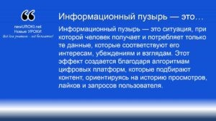

 Информационный пузырь — это ***ситуация, при которой человек получает и потребляет только те данные, которые***

***соответствуют его интересам, убеждениям и взглядам. Этот эффект создается благодаря алгоритмам цифровых платформ, которые подбирают контент, ориентируясь на историю просмотров, лайков и запросов пользователя.***

*Определение*

В результате формируется замкнутая среда, где пользователь видит только ограниченный набор точек зрений и идей, игнорируя альтернативные точки зрения. Таким образом, он усиливает личные убеждения и препятствует объективному восприятию реальности.

Механизм его формирования выглядит так: алгоритмы анализируют поведение пользователя, его предпочтения и активность в интернете. На основе этих данных создается персонализированная лента контента, которая соответствует именно его интересам. Со временем это приводит к тому, что пользователь перестает сталкиваться с новыми или противоречивыми мнениями, что делает его восприятие мира однобоким.

### Влияние алгоритмов социальных сетей на формирование мировоззрения

Алгоритмы, которые управляют рекомендациями в социальных сетях и поисковых системах, имеют огромную силу в формировании представлений о мире. Они работают по принципу предоставления наиболее релевантного контента, который, по их мнению, вызовет интерес у пользователя.

#### Однако это приводит к ряду негативных последствий:

**Узость мировоззрения:** Пользователь видит только ту точку зрения, которая согласуется с его интересами, что может укрепить стереотипы и предубеждения. **Поляризация общества:** Алгоритмы усиливают разделение между людьми с разными взглядами, так как представители противоположных взглядов просто перестают «встречаться» в цифровом пространстве.

**Усиление манипуляций:** Злоумышленники могут использовать алгоритмы для

распространения ложных сведений или пропаганды, нацеленной на определенные группы людей.

[**Стоит прочесть также: Опасности в быту - конспект урока**](https://newuroki.net/konspekty-urokov-dlya-uchitelya/osnovy-bezopasnosti-i-zashhity-rodiny/opasnosti-v-bytu-konspekt-uroka/)

Примером такого влияния могут быть ситуации, когда люди начинают верить в конспирологические теории или не замечают глобальных событий, потому что в их ленте такие данные просто не появляются.

### Способы выхода из информационного пузыря

Преодоление рассматриваемого эффекта требует осознанного подхода к потреблению цифрового контента.

#### Вот основные способы:

**Разнообразие источников:** Чтение материалов из разных медиа, которые представляют разные точки зрения на одну и ту же тему. Это помогает увидеть

картину целиком и избежать однобокости.



**Критическое мышление:** Важно задавать вопросы: Кто предоставил эти данные? С какой целью? Какие есть альтернативные позиции? Это помогает распознать манипуляции и субъективные интерпретации.

**Проверка источников:** Используйте инструменты фактчекинга и доверяйте только надежным и проверенным каналам, которые предоставляют достоверные данные. **Искусственное расширение кругозора:** Искать информацию по тем темам, которые не являются привычными, и следить за новостями из разных сфер жизни.

### Практические методы расширения информационного кругозора

#### Чтобы выйти за пределы привычной среды, стоит применять следующие методы:

**Использование разных платформ:** Например, вместо одной социальной сети посещать несколько, включая такие, где аудитория может отличаться.

**Чтение аналитических материалов и экспертных мнений:** Специалисты в различных областях дают возможность увидеть проблему глубже и с разных сторон. **Общение с людьми с противоположными взглядами:** Диалоги с людьми, которые имеют иные точки зрения, развивают способность понимать и принимать различия, а также оценивать аргументы с обеих сторон.

**Установление «цифрового режима»:** Периодический отказ от социальных сетей и активное чтение книг, участие в дискуссиях офлайн и просмотр документальных фильмов.

Эти методы позволяют не только избежать негативного влияния пузыря, но и расширить кругозор, сделать восприятие мира более объективным и многогранным. Главная цель — научиться осознанно подходить к выбору и анализу данных, чтобы формировать

собственное мнение на основе разнообразных источников и фактов.

## Манипулятивные технологии в цифровой среде

*Иллюстративное фото / newUROKI.net*

### Основные виды информационных манипуляций

Информационные манипуляции представляют собой действия, направленные на скрытое управление восприятием человека, с целью заставить его принять определенные

убеждения или совершить нужные действия. В цифровой среде такие технологии активно применяются благодаря широкому распространению социальных сетей, медиаплатформ и других источников информации.

#### К основным видам манипуляций относятся:

**Фейковые новости:** Это полностью или частично вымышленные сообщения, распространяемые с целью обмана аудитории.

**Кликбейт:** Заголовки или изображения, которые намеренно провоцируют интерес, но при этом содержат мало ценного материала.

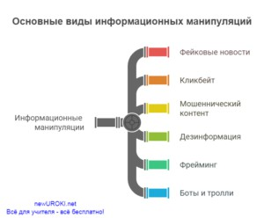

**Мошеннический контент:** Ложные сообщения, создаваемые для получения выгоды, например, финансовой или политической.

**Дезинформация:** Намеренное распространение ложных сведений для введения в заблуждение.

**Фрейминг:** Представление фактов таким образом, чтобы они выглядели в определенном свете, удобном для манипулятора.

**Боты и тролли:** Использование автоматизированных аккаунтов или намеренное провоцирование дискуссий для воздействия на общественное мнение.

*Инфографика / newUROKI.net*

### Признаки манипулятивного контента

#### Чтобы распознать хитрости, важно обращать внимание на характерные признаки:

**Эмоциональный тон:** Манипулятивные сообщения часто вызывают сильные эмоции, такие как гнев, страх или восторг, чтобы отключить критическое мышление. **Отсутствие источников:** Контент, не подкрепленный ссылками на авторитетные данные, вызывает сомнение в своей достоверности.

**Полуправда:** В уловках часто смешивают факты с ложными сведениями, чтобы запутать аудиторию.

**Обобщения:** Фразы вроде «все так думают» или «это знают все» используются для давления на мнение.

**Манипулятивные заголовки:** Заголовки могут быть слишком громкими или сенсационными, чтобы привлечь внимание, но не соответствуют содержанию материала.

**Использование ложной экспертизы:** Привлечение «экспертов» без квалификации для создания иллюзии достоверности.

### Методы противодействия информационным манипуляциям

Защита от манипулятивного воздействия требует развития навыков анализа и критического мышления.

#### Основные методы противодействия включают:

**Фактчекинг*:** Проверка данных через независимые и надежные источники, чтобы убедиться в их точности.

**Сравнение данных:** Анализ информации из нескольких источников, представляющих разные точки зрения.

**Внимательное чтение:** Осознанное изучение текста, проверка источников и авторов, указанных в материале.

**Идентификация эмоционального воздействия:** Если сообщение вызывает сильные эмоции, стоит задуматься, не является ли это хитрым воздействием. **Обучение медиаграмотности:** Умение ориентироваться в потоке информации и распознавать ненадежные материалы.

**Игнорирование провокаций:** Не вступать в полемику с троллями или не поддаваться эмоциональным провокациям в комментариях.



Фактчекинг ***— процесс проверки фактической точности***

***сомнительных сообщений и заявлений. Проверка фактов может осуществляться до или после публикации или иного***

***распространения текста или контента.*** [***Википедия***](https://ru.wikipedia.org/wiki/%D0%A4%D0%B0%D0%BA%D1%82%D1%87%D0%B5%D0%BA%D0%B8%D0%BD%D0%B3)

### Психологические аспекты восприятия манипулятивной информации

Понимание психологических механизмов, которые используют манипуляторы, помогает защищаться от их влияния.

#### Среди них:

**Эффект подтверждения:** Люди склонны доверять только тем данным, которые подтверждают их уже существующие убеждения. Это делает их уязвимыми для однобокого контента.

**Страх упустить что-то важное (FOMO):** Манипуляторы создают иллюзию срочности или эксклюзивности, чтобы человек действовал под давлением времени. **Групповое мышление:** Когда большинство принимает какую-то точку зрения, человек может присоединиться, чтобы не остаться «в стороне».

**Эффект повторения:** Частое повторение даже ложных утверждений может создать впечатление, что они истинны.

Чтобы противостоять этим аспектам, важно развивать критическое мышление и осознание своих когнитивных особенностей. Понимание того, как работают уловки, позволяет сохранить независимость в принятии решений и формировать объективное мнение.

Развитие навыков работы с цифровыми данными, анализ контента и осознанное отношение к потребляемым материалам помогут эффективно защищаться от манипуляций и их последствий.

**Таблица: Типы манипуляций и их проявления**

|  |  |
| --- | --- |
| **Тип манипуляции** | **Проявления** |
| Эмоциональная манипуляция | Использование сильных эмоций (страха, гнева, жалости) для влияния на мнение. |
| Манипуляция с фактами | Искажение или упрощение фактов, выборочное представление информации. |
| Манипуляция через авторитет | Ссылки на авторитетных лиц или организации, без конкретных доказательств. |
| Создание ложных противопоставлений | Формирование «черно-белой» картины, когда нет места для нюансов. |
| Использование сенсационных заголовков | Привлечение внимания с помощью гиперболизированных или ложных утверждений в заголовках. |
| Манипуляция с временными рамками | Давление срочности: «Нужно действовать немедленно!» или «Это последний шанс!». |

## Фейковая информация: распознавание и

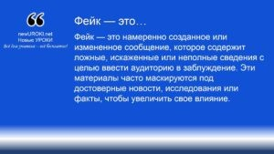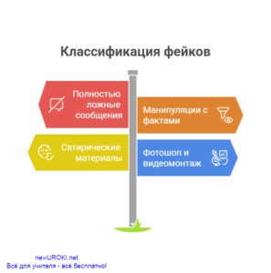



Фейк — это ***намеренно созданное или измененное сообщение,***

***которое содержит ложные, искаженные или неполные сведения с целью ввести аудиторию в заблуждение. Эти материалы часто маскируются под достоверные новости, исследования или факты,***

***чтобы увеличить свое влияние.***

**противодействие**

*Иллюстративное фото / newUROKI.net*

### Определение и классификация фейков

*Определение*

#### Классификация фейков:

**Полностью ложные сообщения:** Информация полностью придумана и не имеет никакого отношения к реальности.

**Манипуляции с фактами:** Частично правдивые данные, которые представлены в контексте, искажающем их смысл.

**Сатирические или пародийные материалы:** Созданы для развлечения, но могут восприниматься как реальные при отсутствии указаний на их сатирическую природу. **Фотошоп и видеомонтаж:** Изменение фото- или видеоконтента для создания ложного впечатления.

*Инфографика / newUROKI.net*

### Цели создания и распространения фейковой информации

Фейковая информация создаётся с различными намерениями, включая:

**Влияние на общественное мнение:** Фейки используются для формирования определенных политических, социальных или экономических настроений.

**Финансовая выгода:** Создание фальшивых новостей для увеличения трафика на сайте, который приносит доход от рекламы.

**Провокации и дестабилизация:** Такие сообщения могут усиливать напряжение в обществе, разжигать конфликты или распространять панику.

**Манипуляция поведением людей:** Например, побуждение к покупкам определенных товаров или услуг, голосованию за конкретного кандидата и т. д. **Развлечение и розыгрыш:** Некоторые фейки создаются без злого умысла, но часто воспринимаются серьезно.

### Технологии создания фейковых материалов

#### Создатели фальшивых сообщений используют множество современных инструментов и приемов:

**Генерация текстов с помощью нейросетей:** Автоматизированные алгоритмы могут создавать убедительные тексты, похожие на настоящие статьи.

**Фотошоп и другие редакторы:** Используются для изменения фотографий или создания реалистичных изображений, которые поддерживают неверные утверждения.

**Дипфейки:** Технологии, позволяющие заменить лицо или голос человека на видео, создавая иллюзию его реальных действий или слов.

**Манипуляция заголовками:** Заголовки намеренно формируются сенсационно, чтобы привлечь внимание, даже если содержание новости этому не соответствует. **Фейковые аккаунты:** Боты или подставные профили в социальных сетях распространяют ложные данные, создавая видимость массовой поддержки или реакции.

### Ответственность за распространение недостоверной информации

Продвижение лжи может иметь серьезные юридические, социальные и моральные последствия.

#### Юридическая ответственность:

В России законодательство предусматривает административные и уголовные наказания за распространение ложных данных. Например, за публикацию фейков, которые привели к массовой панике, может быть назначен штраф или лишение свободы.

Для юридических лиц, участвующих в передаче лживой информации, также предусмотрены значительные штрафы.

#### Социальные последствия:

Потеря доверия. Если человек или организация неоднократно распространяют фальшивые данные, к ним начинают относиться с подозрением.

Эскалация конфликтов. Передача дезинформации способна приводить к социальным или политическим противостояниям.

#### Моральная ответственность:

Каждый человек должен осознавать, что ложные материалы могут причинить реальный вред: от подрыва репутации до серьёзных последствий для здоровья людей (например, фейки о медицинских процедурах).

#### Как избежать ответственности за непреднамеренное распространение фейков?



Проверяйте источники: Перед тем как поделиться материалом, убедитесь, что он взят из надежного ресурса.

Сравнивайте данные: Сопоставьте новость с другими источниками, чтобы исключить ложь.

Оценивайте достоверность заголовка: Зачастую манипулятивные сообщения имеют сенсационные заголовки.

Развивайте критическое мышление: Осознанный подход к анализу контента помогает избежать попадания под влияние лжи.

Понимание принципов создания и распространения недостоверных материалов, а также методов их распознавания, позволяет каждому стать более защищенным в условиях современного цифрового мира.

## Инструменты проверки достоверности информации

*Иллюстративное фото / newUROKI.net*

### Технические средства проверки изображений и видео

В цифровую эпоху изображения и видеоматериалы часто становятся инструментами манипуляции. Чтобы убедиться в их подлинности, используются следующие инструменты и методы:

**Поиск по изображению.** Сервисы, такие как Yandex Картинки, Google Images или TinEye, позволяют найти исходное изображение в интернете. Например, если вам прислали фотографию с новостью о редком природном явлении, вы можете загрузить её в один из этих сервисов. Если она использовалась ранее для других событий, это сигнал о возможной фальсификации.

**Инструменты проверки метаданных (EXIF).** Специальные программы, такие как FotoForensics или ExifTool, позволяют узнать, когда и на каком устройстве был сделан снимок. Например, если утверждается, что фотография сделана вчера, а метаданные показывают дату годичной давности, это вызывает сомнения в её актуальности.

**Анализ видеоматериалов.** Для проверки подлинности видео существуют платформы, такие как InVID или Amnesty International YouTube Data Viewer. Они помогают определить, был ли ролик подделан, найти исходный источник и даже анализировать ключевые кадры.

**Пример:** В социальных сетях часто распространяются видео, на которых знаменитости якобы произносят провокационные заявления. Используя InVID, можно проверить, был ли голос подменён с помощью технологий дипфейков.

### Методы проверки текстовой информации

Не каждая статья, новость или пост в интернете соответствует действительности. Чтобы определить, насколько они заслуживают доверия, можно использовать следующие подходы:

Проверка авторства и источника. Узнайте, кто написал материал и где он был опубликован. Надёжные издания имеют профессиональных журналистов и репутацию, которая зависит от достоверности их контента.

Факт-чекинг с помощью специализированных платформ. Анализ текста. Обратите внимание на структуру материала:

Есть ли ссылки на первоисточники?

Приведены ли конкретные цифры, факты и данные?

Используется ли эмоционально окрашенный язык, направленный на манипуляцию?

**Пример:** Новость о том, что в будущем году в выпускных классах отменят ЕГЭ, вызывает сомнения. Если в тексте нет ссылки на официальный документ Министерства

образования РФ, скорее всего, это дезинформация.

### Алгоритм комплексной проверки информационных материалов

Чтобы проверить любой материал на достоверность, можно использовать следующий алгоритм:

1. **Сначала проверьте источник.** Убедитесь, что публикация сделана известным и надёжным ресурсом. Если это малоизвестный блог или страница в соцсети, относитесь к материалу с осторожностью.
2. **Ищите дополнительные подтверждения.** Найдите новость на других платформах. Если тема действительно важная, крупные СМИ также опубликуют её.
3. **Проверьте дату публикации.** Иногда старые события представляют как актуальные. Например, фотографии стихийных бедствий 10-летней давности могут быть использованы для создания паники.
4. **Используйте технические инструменты.** Проверяйте изображения, текст и видео на наличие изменений и манипуляций.
5. **Проанализируйте авторитетность цитируемых лиц и источников.** Если автор ссылается на экспертов, узнайте, существуют ли эти специалисты на самом деле.
6. **Сравните материал с официальными данными.** Например, если статья утверждает о введении новых законов, проверьте официальные сайты госорганов.

**Пример алгоритма на практике:** Вы получили сообщение о том, что в вашем регионе распространяется опасное заболевание, и рекомендуется немедленно скупать все лекарства. По этому алгоритму вы сможете узнать, что эта информация создана для нагнетания паники.

### Надёжные источники для факт-чекинга

В интернете существует множество платформ, которые помогают анализировать и проверять различные материалы.

Вот некоторые из них:

РИА Новости, ТАСС, RT на русском — крупные российские новостные агентства, которые предоставляют проверенные данные.

https://t.me/s/warfakes — Телеграм канал. https://vk.com/warfakes — Группа Вконтакте.

Google Fact Check Explorer — инструмент для поиска проверенной информации по любой теме.

https://smotrim.ru/brand/68157 — программа СТОПФЕЙК на видеосервисе. https://dialog.info/ — центр компетенций в сфере интернет-коммуникаций.



#### [Стоит прочесть также: Безопасность в природной среде - конспект урока](https://newuroki.net/konspekty-urokov-dlya-uchitelya/osnovy-bezopasnosti-i-zashhity-rodiny/bezopasnost-v-prirodnoj-srede-konspekt-uroka/)

Официальные сайты организаций и ведомств. Например, сайты государственных учреждений часто публикуют опровержения ложных сообщений.

**Пример использования:** Вы получили сообщение в мессенджере о том, что завтра в вашем городе перекроют все дороги. Проверив это утверждение на сайте администрации города или в городских группах в соцсетях, вы можете убедиться в его ложности.

Знание инструментов проверки и умение их применять помогут вам не только избегать

распространения недостоверных сведений, но и принимать более взвешенные решения в повседневной жизни.

## Практические навыки информационной безопасности

*Иллюстративное фото / newUROKI.net*

### Алгоритм проверки подлинности аккаунтов в социальных сетях

Одним из ключевых аспектов безопасности в интернете является проверка подлинности аккаунтов, с которыми мы взаимодействуем. Чтобы убедиться в подлинности профиля в социальных сетях, важно соблюдать следующий алгоритм:

**Проверка имени и фото профиля.** Часто фальшивые аккаунты используют фотографии известных людей или случайные изображения, которые можно найти в интернете. Чтобы убедиться в оригинальности фото, можно провести обратный поиск по картинке в Яндекс.Картинках.

**Изучение информации о человеке.** Настоящий аккаунт будет содержать подробности о жизни его владельца — публикации, фотографии с реальными событиями. Если профиль выглядит пустым или недавно созданным, это может быть тревожным знаком.

**Проверка ссылок и сайтов.** Подлинные профили часто содержат ссылки на официальные ресурсы или на другие социальные сети. Если профиль выглядит сомнительно или распространяет ссылку на подозрительные сайты, стоит насторожиться.

**Двоичная аутентификация.** Включение двухфакторной аутентификации (например, код по SMS) защитит вашу учетную запись от взлома и несанкционированного доступа.

**Пример:** Если вам во Вконтакте присылают запрос на дружбу от неизвестного человека, который утверждает, что является вашим другом, внимательно посмотрите на его профиль: есть ли на странице публикации, друзья, которые могут подтвердить его подлинность, и была ли недавно создана учетная запись.

### Методика выявления недостоверных новостных сообщений

В эпоху цифровых технологий ложные и манипулятивные сообщения могут легко распространяться среди пользователей. Чтобы выявить недостоверные новости, следуйте следующим шагам:

**Проверьте источник.** Надежные новостные сайты, такие как РИА Новости или Коммерсант, редко публикуют неподтвержденные материалы. Если новость появляется только на малоизвестных платформах, это повод для проверки.

**Изучите дату публикации.** Важно обращать внимание на дату появления материала. Иногда старые новости могут быть выданы за актуальные, что создает ложное впечатление о происходящих событиях.

**Проверка на других платформах.** Для подтверждения информации попробуйте найти тот же материал на других уважаемых ресурсах. Если новость о событии широко освещена на нескольких крупных платформах, вероятнее всего, она правдива.

**Использование сервисов для проверки фактов.** В России существуют сайты, которые проверяют популярные новости на достоверность.

**Пример:** Если в социальных сетях появляется новость о том, что в вашей школе закрыли классы из-за вируса, вы можете проверить этот факт, посетив сайт Министерства образования или локальные новости города.

### Правила безопасного поведения в информационной среде

Для того чтобы избежать опасностей в интернете, важно соблюдать несколько простых, но эффективных правил:

Не раскрывайте личные данные. Не делитесь в интернете своим домашним адресом, номером телефона, паролями или другой личной информацией, которая может быть использована злоумышленниками.

Используйте сложные пароли. Применяйте комбинации цифр, букв и символов для паролей к аккаунтам. Чем сложнее пароль, тем сложнее его взломать.

Будьте осторожны с публичными Wi-Fi. В общественных сетях можно легко перехватить данные, если они не защищены. Не вводите свои пароли или личные данные, когда подключены к общедоступному Wi-Fi.

Обновляйте программы. Устаревшие программы могут быть уязвимыми для атак. Регулярно обновляйте операционные системы и приложения, чтобы предотвратить возможные взломы.

**Пример:** Когда вы заходите на банковский сайт с помощью смартфона, всегда следите, чтобы соединение было защищено (например, наличие значка замка в браузере) и используйте только проверенные приложения для мобильного банкинга.

### Создание персональной системы информационной защиты

Чтобы защитить себя от угроз в цифровой среде, важно создать систему защиты на личном уровне.

#### Вот несколько важных шагов:

Проведение аудита безопасности своих устройств. Настройте антивирусную программу на всех своих устройствах (ПК, смартфонах, планшетах). Используйте надежные и проверенные сервисы для защиты от вирусов и шпионских программ. Регулярная смена паролей. Используйте уникальные пароли для каждого аккаунта и меняйте их время от времени. Это поможет предотвратить взлом. Также

рекомендуется использовать менеджеры паролей, чтобы не запутаться в сложных комбинациях.



Шифрование данных. Используйте шифрование для хранения конфиденциальной информации. Программы, такие как VeraCrypt или встроенные инструменты ОС для шифрования, помогут вам защитить важные файлы.

Бдительность в социальных сетях. Настройте свою личную страницу так, чтобы только доверенные люди могли видеть вашу информацию. Например, ограничьте доступ к личным фото и контактам для посторонних пользователей.

**Пример:** Вы создаете сложный пароль для доступа к социальным сетям, а также настраиваете двухфакторную аутентификацию. Если вы получаете подозрительные

сообщения или уведомления, это может быть сигналом о попытке взлома, и вы сможете быстро принять меры.

Соблюдая эти простые и эффективные правила, вы сможете значительно повысить уровень своей безопасности в цифровом пространстве и защитить себя от возможных угроз.

# Рефлексия

Теперь давайте немного остановимся, проведём [рефлексию](https://newuroki.net/kopilka-uchitelja/refleksiya/) и подумаем о том, как прошло наше занятие. Подумайте, что нового вы узнали, что оказалось для вас интересным или сложным. Попробуйте вспомнить, какие моменты были наиболее полезными для вас, и какие темы хочется изучить более подробно.

Предлагаю вам ответить на несколько вопросов, которые помогут лучше осмыслить материал, который мы сегодня разобрали:

1. Что нового вы узнали о том, как распознавать фейки и манипуляции в цифровом мире?
2. Были ли для вас трудными теоретические части, связанные с проверкой достоверности новостей или анализом источников?
3. Как вы думаете, почему так важно уметь отличать правду от ложных данных в интернете?
4. Какие шаги вы могли бы предпринять, чтобы защитить себя и своих близких от распространения недостоверной информации?

После того как вы подумаете и ответите, каждый из вас может написать краткую заметку о том, что, на ваш взгляд, было полезным и что можно улучшить. Ваши мысли и

впечатления помогут мне сделать занятия еще более интересными и полезными для вас.

А теперь, давайте поделимся своими мыслями: кто готов озвучить свою оценку сегодняшнего занятия?

# Заключение

*Учителя шутят*

Сегодняшняя встреча показала, как важно быть внимательными и осведомленными в мире, где мы ежедневно сталкиваемся с огромным количеством данных и мнений. То, что мы сегодня разобрали, — это не просто теоретические знания, а настоящие инструменты для того, чтобы уверенно ориентироваться в цифровом пространстве и принимать осознанные решения.

Помните, что умение распознавать и анализировать то, что вы видите и читаете, поможет не только защитить себя, но и стать более ответственными участниками современного



общества. Ведь только те, кто готов задавать вопросы и искать ответы, могут быть уверены в правильности своих выборов и действий.

Не забывайте, что каждый из нас может внести свой вклад в улучшение информационного климата, будь то проверка источников или поддержка тех, кто сталкивается с манипуляциями. Я уверен, что с каждым днем вы будете становиться всё более подготовленными и уверенными в том, что вы можете противостоять любым вызовам, которые встречаются на пути.

Давайте продолжать развивать навыки критического мышления и внимательности, ведь только так можно добиться успеха и быть готовыми к любой ситуации. Желаю вам не останавливаться на достигнутом и всегда идти вперед!

[**Домашнее задание**](https://newuroki.net/kopilka-uchitelja/domashnee-zadanie/)

*Ученики шутят*

#### Обязательная часть:

Проанализируйте два информационных сообщения из любой социальной сети или новостного портала по вашему выбору, используя изученный на занятии алгоритм проверки достоверности информации.

#### В тетради запишите:

Источник новости (название портала/соцсети, автор публикации) Тема сообщения (2-3 предложения)

Признаки достоверности или недостоверности новости (3-4 пункта) Ваш вывод о надёжности данного источника сведений

#### По желанию:

Создайте памятку для младших школьников «Как не попасться на фейковую новость» в любом удобном для вас формате (презентация, инфографика, комикс или рисунок).

Объем — 1 страница. При желании можно выполнить работу в группе (2-3 человека).

**Примечание для учащихся:** обязательную часть домашнего задания можно выполнить как в электронном виде, так и в рабочей тетради. Срок сдачи — следующее занятие.

# Технологическая карта

[Скачать бесплатно технологическую карту у рока по теме: «Достоверность информации в](https://newuroki.net/wp-content/uploads/2025/01/tehnologicheskaja-karta-dostovernost-informacii-konspekt-uroka.docx) [циф ровой среде»](https://newuroki.net/wp-content/uploads/2025/01/tehnologicheskaja-karta-dostovernost-informacii-konspekt-uroka.docx)

[Технологическая карта — это](https://newuroki.net/kopilka-uchitelja/tehnologicheskaya-karta-uroka/) документ, который содержит структуру и планирование учебного занятия, включая цели, задачи, этапы, методы и формы организации деятельности учащихся, а также используемые ресурсы и оборудование.

# Смотреть видео по теме



**Полезные советы учителю**

[Скачать бесплатно 5 полезных советов для проведения у рока основ безопасности и](https://newuroki.net/wp-content/uploads/2025/01/poleznye-sovety-dostovernost-informacii-konspekt-uroka.docx) [защиты Родины по теме: «Достоверность информации» в формате Ворд](https://newuroki.net/wp-content/uploads/2025/01/poleznye-sovety-dostovernost-informacii-konspekt-uroka.docx)

# Чек-лист педагога

[Скачать бесплатно чек-лист для проведения у рока ОБЗР по теме: «Достоверность](https://newuroki.net/wp-content/uploads/2025/01/chek-list-pedagoga-dostovernost-informacii-konspekt-uroka.docx) [информации» в формате Word](https://newuroki.net/wp-content/uploads/2025/01/chek-list-pedagoga-dostovernost-informacii-konspekt-uroka.docx)

[Чек-лист для педагога — это](https://newuroki.net/kopilka-uchitelja/chek-list-uroka/) инструмент педагогической поддержки, представляющий собой структурированный перечень задач, шагов и критериев, необходимых для успешного планирования, подготовки и проведения урока или мероприятия.

# Карта памяти для учеников

[Скачать бесплатно карту памяти для учеников 11 класса по ОБЗР по теме:](https://newuroki.net/wp-content/uploads/2025/01/karta-pamjati-dostovernost-informacii-konspekt-uroka.docx)

[«Достоверность информации» в формате Ворд](https://newuroki.net/wp-content/uploads/2025/01/karta-pamjati-dostovernost-informacii-konspekt-uroka.docx)

[Карта памяти ученика — это](https://newuroki.net/kopilka-uchitelja/karta-pamyati-na-uroke/) методический инструмент, который помогает учащимся структурировать и запоминать ключевую информацию по определенной теме.

# Кроссворд

*Кроссворд*

[Скачать бесплатно кроссворд на у рок ОБЗР в 11 классе по теме: «Достоверность](https://newuroki.net/wp-content/uploads/2025/01/krossvord-dostovernost-informacii-konspekt-uroka.docx) [информации в циф ровой среде» в формате WORD](https://newuroki.net/wp-content/uploads/2025/01/krossvord-dostovernost-informacii-konspekt-uroka.docx)

# Тесты

Что означает термин «цифровой след»? а) Отпечаток обуви на клавиатуре

б) След от всех действий человека в интернете в) Программа для поиска файлов

Правильный ответ: б

Какой основной признак указывает на манипулятивное сообщение? а) Давление на эмоции и призыв к немедленным действиям

б) Наличие фотографии автора

в) Упоминание известных личностей Правильный ответ: а

Для чего используется технология «deepfake»? а) Для создания искусственного интеллекта

б) Для подделки видео и изображений людей в) Для защиты личных сообщений Правильный ответ: б

Какой метод проверки фотографии является наиболее надёжным? а) Поиск по обратному изображению

б) Просмотр комментариев в) Уточнение у друзей Правильный ответ: а

Что такое «фишинг»? а) Метод ловли рыбы

б) Вид спортивного состязания

в) Обман для получения личных сведений Правильный ответ: в

Как распознать поддельный аккаунт в социальной сети? а) По количеству подписчиков

б) По дате создания и характеру публикаций в) По наличию фотографии профиля Правильный ответ: б

Что является признаком надёжного сетевого ресурса? а) Яркий дизайн

б) Официальная регистрация и контактные сведения в) Большое количество рекламы

Правильный ответ: б

Какой способ распространения ложных сведений самый быстрый? а) Через мессенджеры

б) Через электронную почту в) Через рассылку писем Правильный ответ: а

Что необходимо сделать при обнаружении подозрительного сообщения? а) Немедленно переслать друзьям

б) Проверить факты в надёжных цифровых ресурсах в) Удалить, не читая

Правильный ответ: б

Какой признак может указывать на недостоверность материала? а) Наличие официальных документов

б) Чрезмерная эмоциональность и громкие заявления

в) Ссылки на исследования Правильный ответ: б

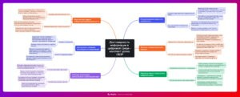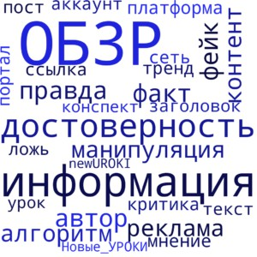

# Интересные факты для занятия

#### Интересный факт 1:

В среднем человек проводит более 7 часов в день в цифровом пространстве, но при этом мозг способен критически воспринимать только 5% от всего увиденного контента. Остальные 95% материалов проходят мимо нашего сознательного анализа, что делает нас уязвимыми для манипуляций.

#### Интересный факт 2:

Технология «deepfake» стала настолько совершенной, что искусственно созданные видео способны обмануть даже опытных экспертов. В 2023 году был проведен эксперимент: группе профессиональных криминалистов показали 50 реальных и 50 поддельных видеозаписей. Эксперты смогли правильно определить подделку только в 57% случаев, что лишь немного лучше случайного угадывания.

#### Интересный факт 3:

Психологи выяснили интересную особенность: человек с большей вероятностью поверит ложному сообщению, если оно пришло от близкого друга или родственника. Этот феномен получил название «эффект доверительного круга». Именно поэтому злоумышленники часто взламывают личные страницы обычных пользователей, а не создают фейковые аккаунты знаменитостей.

# Интеллект-карта

*Ментальная карта (интеллект-карта, mind map)*

[Ментальная карта (интеллект-карта, mind map)](https://newuroki.net/kopilka-uchitelja/intellekt-karta-na-uroke/) — это графический способ

структурирования информации, где основная тема находится в центре, а связанные идеи и концепции отходят от неё в виде ветвей. Это помогает лучше понять и запомнить материал.

# Облако слов

*Облако слов*

[Облако слов](https://newuroki.net/kopilka-uchitelja/oblako-slov-na-uroke/) — удобный инструмент на занятии: помогает активизировать знания, подсказывает, служит наглядным материалом и опорой для учащихся разных возрастов и предметов.

# Презентация

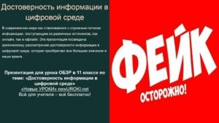

*Презентация*

[Скачать бесплатно презентацию на у рок ОБЗР в 11 классе по теме: «Достоверность](https://newuroki.net/wp-content/uploads/2025/01/prezentacija-dostovernost-informacii-konspekt-uroka.pptx) [информации в циф ровой среде» в формате PowerPoint](https://newuroki.net/wp-content/uploads/2025/01/prezentacija-dostovernost-informacii-konspekt-uroka.pptx)

# БОНУС: Рабочий лист

[Скачать бесплатно рабочий лист по ОБЗР по теме: «Достоверность информации в](https://newuroki.net/wp-content/uploads/2025/01/rabochij-list-dostovernost-informacii-konspekt-uroka.docx) [циф ровой среде» в формате ВОРД](https://newuroki.net/wp-content/uploads/2025/01/rabochij-list-dostovernost-informacii-konspekt-uroka.docx)

[Рабочий лист – это](https://newuroki.net/kopilka-uchitelja/rabochij-list-na-uroke/) образовательный инструмент, представляющий собой специально подготовленный комплект заданий, упражнений или вопросов, который используется на занятии для активизации познавательной деятельности учащихся.

# Список источников и использованной литературы

1. Синицын А.П., «Методы анализа цифровой среды». Издательство «Сириус», Санкт- Петербург, 2005. 224 страницы.
2. Морозова И.В., Никитин Л.С., «Социальные платформы и их влияние на современное общество». Издательство «Промо», Москва, 2004. 312 страниц.
3. Трофимов В.Н., «Психология восприятия в цифровую эпоху». Издательство

«Академия знаний», Екатеринбург, 2002. 198 страниц.

1. Алексеев П.Г., Зорина Т.К., «Механизмы манипуляции общественным мнением». Издательство «Вектор», Новосибирск, 2001. 154 страницы.
2. Лукашевич Ю.А., «Алгоритмы и платформы: основы анализа». Издательство

«Технологии будущего», Казань, 2003. 270 страниц.

**0**

**НРАВИТСЯ**

**0**

**НЕ НРАВИТСЯ**

50% Нравится

Или

50% Не нравится

Скачали? Сделайте добро в один клик! Поделитесь образованием с друзьями! Расскажите о нас!

− **Слова ассоциации**  **(тезауру с) к уроку:** анализ, критика, проверка, алгоритм, объективность, восприятие, контент, тренд, акцент, фейк, мнение, оценка.

 При использовании этого материала в Интернете (сайты, соц.сети, группы и т.д.) требуется обязательная прямая ссылка на сайт newUROKI.net. Читайте "Условия

использования материалов сайта"

[**Опасности с коммуникацией —**](https://newuroki.net/konspekty-urokov-dlya-uchitelya/osnovy-bezopasnosti-i-zashhity-rodiny/opasnosti-s-kommunikaciej-konspekt-uroka/)

[**конспект урока**](https://newuroki.net/konspekty-urokov-dlya-uchitelya/osnovy-bezopasnosti-i-zashhity-rodiny/opasnosti-s-kommunikaciej-konspekt-uroka/)[](https://newuroki.net/konspekty-urokov-dlya-uchitelya/osnovy-bezopasnosti-i-zashhity-rodiny/opasnosti-s-kommunikaciej-konspekt-uroka/)

[**Новые УРОКИ**](https://newuroki.net/)

Новый сайт от проекта UROKI.NET. Конспекты уроков, классные часы, сценарии школьных праздников. Всё для учителя - всё

бесплатно!

[Главная](https://newuroki.net/) [О сайте](https://newuroki.net/o-sajte/) [Политика конфиденциальности](https://newuroki.net/privacy-policy/)

[Условия использования материалов сайта](https://newuroki.net/rules/)



**Автор** [**Глеб Беломедведев**](https://newuroki.net/author/gleb/)

**Глеб Беломедведев** - постоянный автор и эксперт newUROKI.net, чья

биография олицетворяет трудолюбие, настойчивость в достижении целей и экспертность. Он обладает высшим образованием и имеет более 5 лет опыта преподавания в школе. В течение последних 18 лет он также успешно работает в ИТ-секторе. Глеб владеет уникальными навыками

написания авторских конспектов уроков, составления сценариев школьных праздников, разработки мероприятий и создания классных часов в школе. Его талант и энтузиазм делают его неотъемлемой частью команды и

надежным источником вдохновения для других.

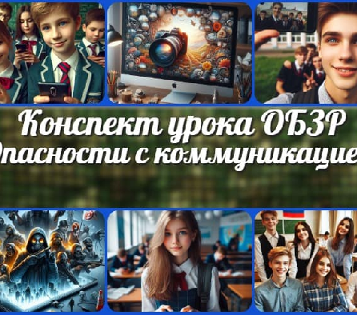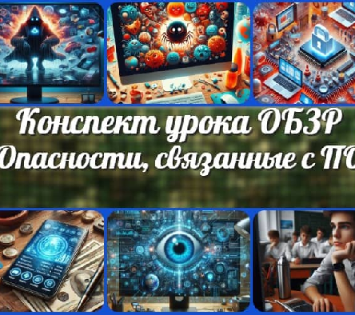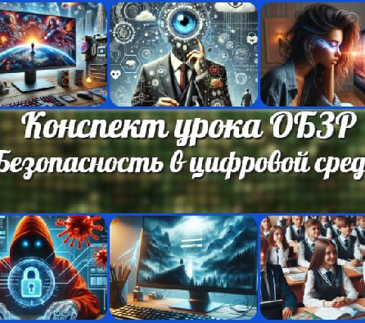

**ПОХОЖИЕ УРОКИ**

[**Опасности с**](https://newuroki.net/konspekty-urokov-dlya-uchitelya/osnovy-bezopasnosti-i-zashhity-rodiny/opasnosti-s-kommunikaciej-konspekt-uroka/)

[**коммуникац…**](https://newuroki.net/konspekty-urokov-dlya-uchitelya/osnovy-bezopasnosti-i-zashhity-rodiny/opasnosti-s-kommunikaciej-konspekt-uroka/)

[**Опасности,**](https://newuroki.net/konspekty-urokov-dlya-uchitelya/osnovy-bezopasnosti-i-zashhity-rodiny/opasnosti-svyazannye-s-po-konspekt-uroka/)

[**связанные с…**](https://newuroki.net/konspekty-urokov-dlya-uchitelya/osnovy-bezopasnosti-i-zashhity-rodiny/opasnosti-svyazannye-s-po-konspekt-uroka/)

[**Безопасность**](https://newuroki.net/konspekty-urokov-dlya-uchitelya/osnovy-bezopasnosti-i-zashhity-rodiny/bezopasnost-v-cifrovoj-srede-konspekt-uroka/)

[**в цифровой…**](https://newuroki.net/konspekty-urokov-dlya-uchitelya/osnovy-bezopasnosti-i-zashhity-rodiny/bezopasnost-v-cifrovoj-srede-konspekt-uroka/)

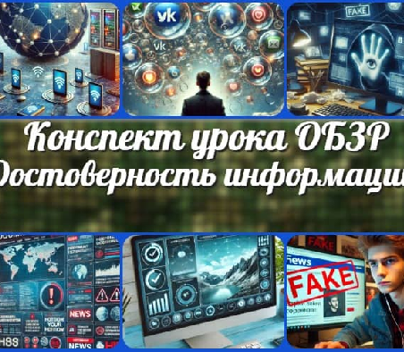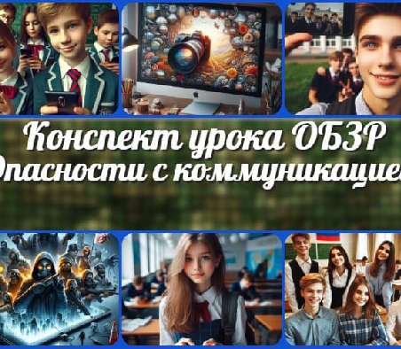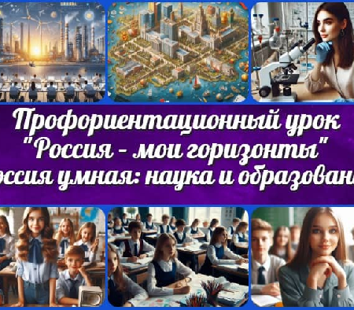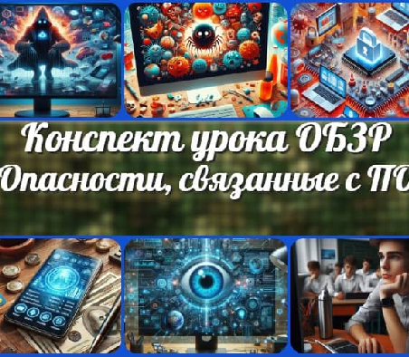

**ИНТЕРЕСНЫЕ КОНСПЕКТЫ УРОКОВ**

[**Достоверность**](https://newuroki.net/konspekty-urokov-dlya-uchitelya/osnovy-bezopasnosti-i-zashhity-rodiny/dostovernost-informacii-konspekt-uroka/)

[**информации…**](https://newuroki.net/konspekty-urokov-dlya-uchitelya/osnovy-bezopasnosti-i-zashhity-rodiny/dostovernost-informacii-konspekt-uroka/)

[**Опасности с**](https://newuroki.net/konspekty-urokov-dlya-uchitelya/osnovy-bezopasnosti-i-zashhity-rodiny/opasnosti-s-kommunikaciej-konspekt-uroka/)

[**коммуникац…**](https://newuroki.net/konspekty-urokov-dlya-uchitelya/osnovy-bezopasnosti-i-zashhity-rodiny/opasnosti-s-kommunikaciej-konspekt-uroka/)

[**Россия умная:**](https://newuroki.net/konspekty-urokov-dlya-uchitelya/klassnyj-rukovoditel/rossiya-umnaya-nauka-i-obrazovanie-proforientacionnyj-urok-rossiya-moi-gorizonty/)

[**наука и…**](https://newuroki.net/konspekty-urokov-dlya-uchitelya/klassnyj-rukovoditel/rossiya-umnaya-nauka-i-obrazovanie-proforientacionnyj-urok-rossiya-moi-gorizonty/)

[**Опасности,**](https://newuroki.net/konspekty-urokov-dlya-uchitelya/osnovy-bezopasnosti-i-zashhity-rodiny/opasnosti-svyazannye-s-po-konspekt-uroka/)

[**связанные с…**](https://newuroki.net/konspekty-urokov-dlya-uchitelya/osnovy-bezopasnosti-i-zashhity-rodiny/opasnosti-svyazannye-s-po-konspekt-uroka/)

Добро пожаловать на сайт "Новые уроки" - newUROKI.net, специально созданный для вас, уважаемые учителя, преподаватели, классные руководители, завучи и директора школ! Наш лозунг "Всё для учителя - всё бесплатно!" остается неизменным почти 20 лет! Добавляйте в закладки наш сайт и получите доступ к методической библиотеке конспектов уроков, классных часов, сценариев школьных праздников, разработок, планирования по ФГОС, технологических карт и презентаций. Вместе мы сделаем вашу работу еще более интересной и успешной! Дата открытия: 13.06.2023